

《快学Spark 2.0》

第28讲、Spark Streaming架构和概念

讲师-Cloudy

流计算
流计算是进行实时计算，作业启动后会一直运行，没有止境，除非手动停止。

最有名的流计算产品：
Storm：逐行或逐个批次（如100行）进行处理
Spark：即Streaming模块，按时间片段批次处理

两者对比如下：
产品 | 处理 | 实时性 | 开发难度 | 场景
Storm | 逐行或逐个批次（如100行）进行处理 | 高，毫秒级 | 大 | 实时计算
Spark Streaming | 按时间片批次处理 | 较高，通常>=30秒，实时性越高负载越大 | 小，Spark更注重封装 | 离线计算、实时计算

概念
DStream
和Spark 基于RDD 很相似，Spark Streaming 使用离散化流（discretized stream）作为抽象表示，叫作DStream。DStream 是随时间推移而收到的数据的序列。

每个时间区间收到的数据都作为RDD 存在，而DStream 是由这些RDD 所组成的序列。
每个粒度：微小时间片段的RDD
DStream 是这些RDD的序列。

DStream 支持两种操作，一种是转化操作（transformation），会生成一个新的DStream；另一种是输出操作，可以把数据写入外部系统中。

DStream提供了许多与RDD 所支持的相同操作，还增加了与时间相关的新操作，比如滑动窗口。

数据源设计
DStream 可以从各种输入源创建，比如Kafka 、Flume、HDFS文件、sokect等。
架构设计中，如何做到最稳健：
- 不丢数据；
- 稳定性高。

作业的维护：
重启维护不丢数据，且不重新读数据。
满足这个需求的话，文件源不行，sokect不行，Flume也不行。
Kafka 可以，由于维护消费位置offset是定时的，比如1s更新一次，所以无法避免一行不丢，但kafka可以最大限度避免丢数据。

所以最稳健的架构是：kafka - Spark Stream / Storm
如果你公司（乙方）的数据源是文件或socket，进行实时计算时通常用Flume来接数据，写Kafka，再接Spark Stream / Storm。

如果是甲方公司，能控制数据源的架构设计的话，通常不用Flume，因为没必要，且Flume稳定性也不好。

架构原理
Spark Streaming 使用“微批次”的架构，把流计算当作一系列连续的小规模批处理来对待。Spark Streaming 从输入源中读取数据，并把数据分组为小的批次。新的批次按均匀的时间间隔创建出来。每个批次里的数据行数相等吗？不一定。

在每个时间区间开始的时候，一个新的批次就创建出来，在该区间内收到的数据都会被添加到这个批次中。在时间区间结束时，批次停止增长。时间区间的大小是由批次间隔这个参数决定的。批次间隔一般设在500 毫秒到几秒之间，由应用开发者配置。数据量大的时候（日1亿行级别时延迟建议不小于30s）。

Spark Streaming 为每个输入源启动对应的接收器。接收器以任务的形式运行在应用的工作节点执行器进程中，从输入源收集数据并保存为RDD。它们收集到输入数据后会把数据复制到另一个执行器进程来保障容错性（默认行为）。
数据保存在执行器进程的内存中，和缓存RDD 的方式一样。 驱动器程序中的StreamingContext 会周期性地运行Spark 作业来处理这些数据，把数据与之前时间区间中的RDD 进行整合。
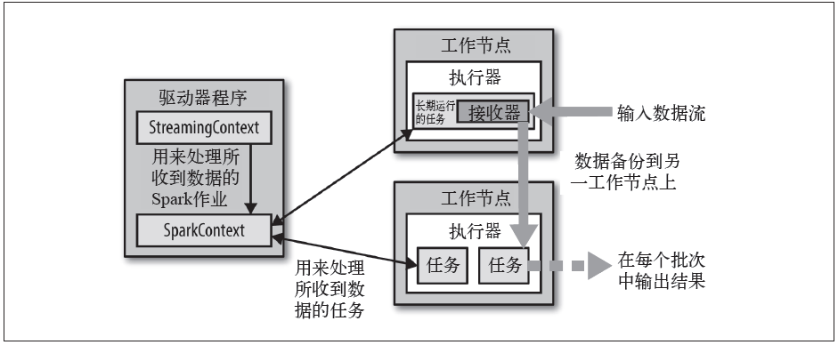

DStream是一个RDD 序列，每个RDD 代表数据流中一个时间片内的数据。
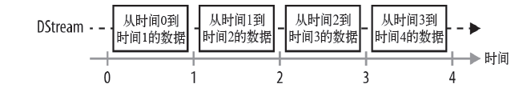

可以从外部输入源创建DStream，也可以对其他DStream 应用进行转化操作得到新的
DStream。DStream 支持许多普通RDD 支持的转化操作。

另外，DStream 还有“有状态”的转化操作，可以用来聚合不同时间片内的数据，后边细讲。

Cloudy讲师简介：
15年工作经验，近10年一直从事大数据技术领域，经历国内多家知名互联网企业，现就职国内一知名电商任数据部首席架构师。
主导公司Spark项目从无到有的建设，完成公司Hive到Spark的转变，当前Spark已承载数据部85%的离线作业和30%实时作业。Spark2.0第一批研究者。

北风网独家作品有：
20小时玩转Scala：http://www.ibeifeng.com/goods-659.html
Hadoop包就业课程: http://www.ibeifeng.com/goods-531.html
Storm项目篇: http://www.ibeifeng.com/goods-461.html
Storm技术篇: http://www.ibeifeng.com/goods-427.html
CDH4实战: http://www.ibeifeng.com/goods-310.html
Hive高级优化: http://www.ibeifeng.com/goods-363.html
精通Zookeeper: http://www.ibeifeng.com/goods-380.html
HBase零基础高阶应用实战：http://www.ibeifeng.com/goods-546.html

